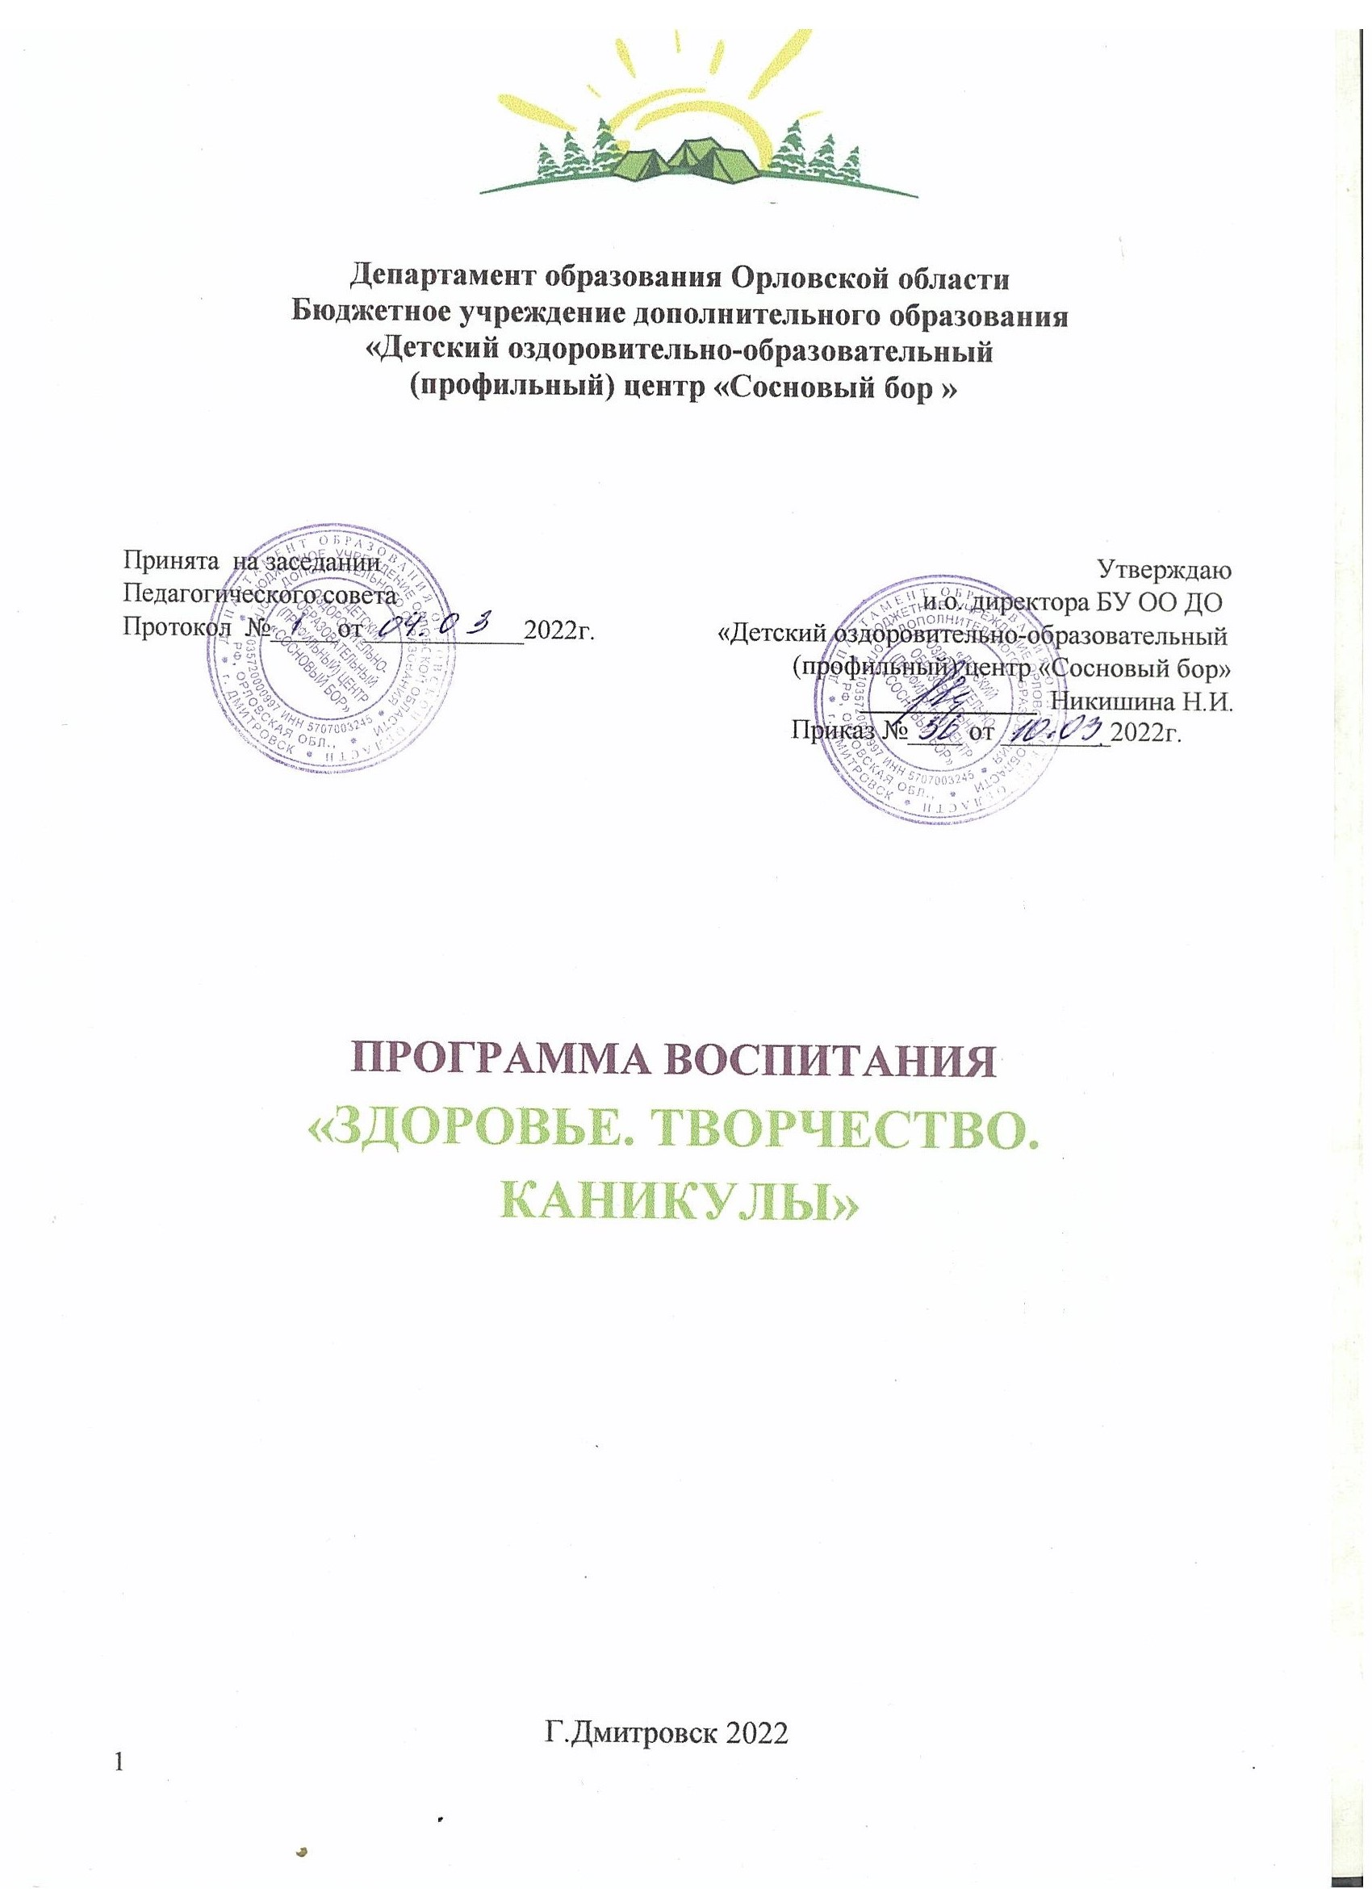

Организация летнего отдыха детей и подростков, создание условий для полноценного развития подрастающего поколения – одно из приоритетных направлений государственной молодежной политики.
Право детей на отдых неоспоримо и государство стремится всесторонне поддерживать систему детского отдыха и оздоровления, что получило свое отражение в законе Российской Федерации.
Воспитательная ценность летнего оздоровительного учреждения состоит в том, что оно создаёт условия для педагогически целесообразного, эмоционально привлекательного досуга школьников, восстановления их здоровья, удовлетворения потребностей в новизне впечатлений, творческой самореализации, общении и самодеятельности в разнообразных формах, включающих труд, познание, искусство, культуру, игру и другие сферы возможного самоопределения ребёнка.
Все смены нашего центра имеют социальную значимость. Анализ ситуации, сложившейся в детской среде, свидетельствует о том, что отсутствие внимания родителей, общества к организации свободного времени детей и подростков ведёт к самым негативным последствиям. А ведь летний период – это время, когда ребёнок, подросток свободен больше обычного, и, если его не привлечь к организованному отдыху, общественно полезному или творческому делу, то вероятность проявлений «свободного образа жизни» значительно возрастёт. Об этом говорит и статистика: число правонарушений, совершенных детьми и подростками, в летний период увеличивается.
В.А.Сухомлинский писал: «Дети должны жить в мире красоты, игры, сказки, музыки, рисунка, фантазии, творчества».
Важной особенность деятельности центра является то, что он работает в каникулярное время, и, учитывая его специфическую деятельность, может дать детям целостную систему нравственных ценностей и культурных традиций.
Детский оздоровительно-образовательный (профильный) центр «Сосновый бор» расположен в трех километрах от г. Дмитровска в живописном месте - хвойном лесу. Территория центра составляет 4,8 га.
Дмитровский край - это не только великолепная природа, но и исторические памятники и своеобразная культура. Отдыхающим детям предлагается разнообразная экскурсионна программа. Для тренировочных занятий по технике пешеходного туризма в центре имеются Туристический городок, спортплощадки, «полоса препятствий», скалодром.
Досуг в центре направлен на оказание спортивно-оздоровительных, дополнительных и развлекательных услуг в динамичных игровых формах, позволяющих раскрыть таланты и реализовать себя каждому ребенку
На территории центра имеется клуб на 200 мест для проведения ежедневных общелагерных культурно-массовых мероприятий и дискотек. Организованы отрядные места.

Во время пребывания в центре «Сосновый бор» с детьми работают высококвалифицированные сотрудники из числа преподавателей школ

Дмитровского района, учреждений дополнительного образования г. Дмитровска, г. Орла, студентов Мезенского и Болховского педагогических колледжей.

Ежегодно центр принимает за летний сезон более 600 детей.

Концептуальные и содержательные основы программы

Каникулярный период деятельности оздоровительного центра создает особенно благоприятные условия для общения детей, обмена духовными и эмоциональными ценностями, реализации личностных интересов. Многообразие видов детской деятельности в детском оздоровительно-образовательном центре дает ребенку возможность открыть в себе положительные качества личности и повысить самооценку.
Концептуальные основы программы отражаются на гуманизации процесса воспитания, которое должно быть обращено к человеку как высшей ценности и цели воспитательного процесса.
1. Личностный подход:
- признание личности развивающего человека высшей социальной ценностью;
- уважение уникальности и разнообразия каждого ребенка.
2. Гуманизация межличностных отношений:
- уважительное отношение между педагогами и детьми;
- создание ситуации успеха.
3. Деятельностный подход:
- организация жизнедеятельности (общение, познание, предметно-практическая деятельность, духовно-практическая деятельность, спорт, игра;
- принцип совместной деятельности (именно совместная деятельность формирует единство отряда, рождает традиции, эмоциональную индентификацию).
4. Культуросообразность воспитания:
- изучение и освоение культуры народа;
- изучение и активное использование национально-этнической обрядности.
5. Природосообразность воспитания:
- обязательный учет половых и возрастных особенностей детей;
- принцип единства рекреации (отдыха, восстановления) и познания.
6. Принцип интереса:
- обязательный учет интересов и потребностей детей при организации содержательной социально-значимой досуговой деятельности.

Дети XXI века – поколение века информации и высоких технологий – должны воспитываться на идеалах добра и справедливости, уважения к старшим и
заботы о слабых, должны любить свою Родину, быть патриотами, обладать развитым чувством эмпатии и талерантности. Они должны вырасти жизнеспособными, достойными гражданами своей страны, чтобы в будущем смогли взять на себя ответственность в решении задач экономического, политического и культурологического характера. Для успешного решения этих задач и социализации детей в условиях детского центра «Сосновый бор»

педколлективом центра разработана программа «Здоровье. Творчество. Каникулы». Программа ориентирована на работу в разновозрастном коллективе, что способствует коррекции поведения ребенка не только в общении со сверстниками, но и детьми старшего и младшего возраста.
Программа состоит из четырех подпрограмм, реализуемых на детских заездах в течение трех месяцев:
1смена - профильная "Юные экологи" (воспитанники ).
2 смена - "Смена юных спортсменов" (воспитанники спортивных секций и клубов, победители спортивных соревнований).
3 смена – профильная «Большая перемена» для интеллектуально одаренных детей.
4 смена – профильная «Юнармейцы, вперед!»
5 смена - профильная "Туристические тропы Орловщины" (участники объединений краеведческой, туристической направленности).
Содержание всех подпрограмм подчинено одной сюжетной линии «Здоровье. Творчество. Каникулы» и объединено одной идеей, выраженной в словах Холдинга Картера: «Есть всего два вечных предмета, которые мы можем передать своим детям – это корни и крылья».
Цель программы: создание условий для социальной адаптации и реабилитации, для организованного отдыха и оздоровления детей и подростков, находящихся в трудной жизненной ситуации, приобретение ими новых знаний и умений в условиях временного детского коллектива.
Задачи программы:
педагогические:
- оздоровление детей, воспитание осознанного отношения к здоровому образу жизни через активное включение их в туристско-краеведческую деятельность, занятия физкультурой и спортом, пребывание в естественной природной среде;
- создание благоприятной атмосферы сотрудничества и сотворчества, обеспечивающих социально-психологическую комфортность каждому ребенку, отдыхающему в оздоровительно-образовательном центре;
- формирование и развитие социально-значимых ценностей, гражданственности и патриотизма;
- профилактика безнадзорности и правонарушений детей, попавших в трудную жизненную ситуацию;
- раскрытие творческих способностей каждого ребенка, свободного воображения и ориентации;
- создание условий для приобретения детьми умений в различных областях деятельности (спорт, туризм, танцы, изобразительная деятельность и художественный труд, актерское мастерство, исследовательская деятельность и т.д.);
организационные:
- обеспечение взаимодействия всех систем, структур центра для реализации цели;
- создание в центре системы детского самоуправления;
- создание атмосферы взаимопонимания;

- постоянный анализ и корректировка содержания дополнительного образования;
- обеспечение возможности многостороннего обмена информацией между всеми участниками программы;
- расширение информационного пространства центра
- укрепление материально-технической базы центра
- стимулирование творческой активности участников программы;
- развертывание рекламы в средствах массовой информации для создания положительного общественного мнения.

Содержание деятельности

Любые каникулы составляют значительную часть годового бюджета времени ребенка. Исходя из этого, можно выделить функции детского оздоровительно-образовательного (профильного) центра «Сосновый бор»:
- социальная адаптация – (социализация) формирование общих социальных ценностей; выявление и поддержка детей, способных к творческой деятельности; предупреждение детской бездарности; адаптация детей и подростков к условиям современной жизни через организацию активного отдыха;
- образовательная (развивающая)- создание условий для самореализации, развитие детей в процессе творчества и сотрудничества, педагогическая поддержка ребенка и процесса его развития.
-оздоровительная – организация работы с целью физического и интеллектуального оздоровления, развитие детского потенциала здоровья, предупреждение вредных привычек и формирование здорового образа жизни;
-досуговая – осуществление совокупности различных видов деятельности в период смены, результатом которой становится развитие личности;
-компенсаторная – формирование у ребенка стремления компенсировать имеющиеся недостатки усилением приложения сил в том виде деятельности, который он любит и в котором может добиться успехов, реализация своих возможностей, способности самоутверждения.
Перечисленные функции взаимосвязаны. Их реализация в сочетании и взаимодействии определяет содержание деятельности центра «Сосновый бор».

Соответственно основные приоритеты деятельности центра:
- приоритеты интересов (нужд, потребностей, прав) каждого ребенка не могут никем и ни при каких условиях быть поставлен под сомнение;
- приоритеты развития, движения вперед – летом дети не должны «выпадать» из процесса их управляемой, позитивной социализации, психологической, образно-эмоциональной, интеллектуальной, волевой подготовки;
- приоритеты восстановления израсходованных за учебный год энергетических и нервно-психических ресурсов, в котором нуждается организм ребенка. Эффективность восстановительных процессов наиболее результативно осуществляется за счет формирования целесообразного отношения ребенка к
самому себе (с помощью осознания своих физических и психических возможностей) и активного взаимодействия с окружающей средой. Летние каникулы – время, идеальное для снятия накопившегося напряжения, для восстановления сил, для развития творческого потенциала, освоения социокультурных и духовно-нравственных ценностей, включения в систему социальных связей.
Сегодня и родители, и организаторы летнего отдыха детей, общественность сходятся в том, что растущему человеку необходимы физическое здоровье, нравственность и способности (умственные, трудовые, художественные, коммуникативные). Важность и неразрывность этих человеческих свойств смогут помочь воспитаннику стать личностью.

Основные направления работы педагогического коллектива:
- спортивно-оздоровительное;
- художественное;
- туристско-краеведческое
- трудовое;
- духовно- нравственное;
- экологическое.

Спортивно-оздоровительное направление

Забота о здоровье детей неотделима от физической культуры, составными частями которой являются: зарядка, игры, спорт, туризм. Система оздоровительных мероприятий в центре предусматривает охрану и укрепление здоровья, полноценное физическое развитие ребенка и, что не менее важно, привитие стойкого интереса к самостоятельным занятиям спортом. Физическая активность детей является одним из эффективных средств предупреждения заболеваний и укрепления защитных сил организма. Ни одно лекарство не дает такой возможности нейтрализовать вредные последствия нервных перегрузок и гиподинамии, какую дают занятия спортом.

Цель:
- содействие укреплению здоровья, физическому развитию детей.
- воспитание морально-волевых качеств;
- формирование навыков культуры поведения;
- содействие проявлению интереса и склонностей детей к занятиям спортом.
Находясь в центре, дети ежедневно включаются в оздоровительный процесс, для которого характерны:
- чистый воздух;
- соблюдение режима дня;
- рациональное питание;
- оптимальный двигательный режим;
- закаливание (солнечные, воздушные, водные процедуры);
- закономерная смена активного отдыха, спорта и досуга;
- отказ от вредных привычек;
- личная гигиена;
- спортивно-медицинское обследование.

Содержание деятельности | Прогнозируемый результат
Укрепление здоровья при максимальном использовании природного окружения
- утренняя зарядка, спортивные минутки в течение дня;  - часовые прогулки в лес, на берег р. Нерусса;  - солнечные, воздушные, водные процедуры | - оздоровление детей и подростков немедикаментозными средствами;  - формирование характера; - слияние физического  , эмоционального, нравственного и социального аспекта в развитии каждого ребенка
«От физкультуры и спорта - к здоровому образу жизни»
- спортивно-развлекательные, досуговые мероприятия («Веселые старты», малые олимпийские игры,);  - соревнования по бегу, прыжкам, метанию мяча и отжиманию;  - соревнование по настольному теннису, футболу, баскетболу, волейболу, шашкам, шахматам.  -скалодром;  - «Лазертаг» | - укрепление здоровья;  - положительная динамика общего физического развития ребенка;  - улучшение личных спортивных результатов;  - внедрение соревновательного принципа, как мотивации личностного развития;  - формирование чувства «команды», ответственности за общее дело, стремление к победе, взаимопомощь, взаимовыручка.
«Через игру – к здоровью»
- обучение навыкам и правилам различных игр: спортивные - футбол, волейбол, баскетбол, настольный теннис, бильярд ;  народные - «Городки», «Горелки», «Городок-бегунок», «Двенадцать палочек», «Жмурки», «Игровая», «Кто дальше», «Ловишка», «Лапта», и др. | - поддерживание здорового образа жизни;  - эмоциональное выражение в творческом соревновании;  - формирование культуры межличностных отношений;  - возможность реализации полученных навыков ребенком в свое свободное время;  - активизация детей как в личных, так и в командных соревнованиях
Профилактическая работа
- спортивно-медицинское обследование;  - мероприятия по профилактике табакокурения, наркомании и СПИДа;  - тематическое оформление центра;  - наглядная агитация по здоровому образу жизни;  - соблюдение техники безопасности, противопожарной безопасности;  - проведение цикла бесед, игр, тренингов по пропаганде здорового  образа жизни;  -ведение отрядных экранов чистоты;  - занятие в клубе «Познай себя» | - улучшение качества воспитательного процесса;  - снижение тревожности у детей;  - развитие самооценки толерантного отношения к окружающим людям;  - формирование установок на здоровый и активный образ жизни;  - повышение уровня знаний подростков о пагубном воздействии психоактивных веществ на организм;  - осознание духовных ценностей и преимущества здорового образа жизни;  - проявление у подростков самосознаваемых поведенческих намерений вести здоровый образ жизни
Система поощрения
- почетные грамоты за победу в соревнованиях;
- переходящий вымпел за лучшую отрядную зарядку;
- вручение сладких призов за активное отрядное участие в мероприятиях;
- участие в спартакиаде
- сувениры на память активистам соревнований
Хозяйственная работа
- оборудование площадок для игр;  - приобретение и изготовление спортивного оборудования и инвентаря;  - ремонт спортивного инвентаря | - формирование бережного отношения к имуществу центра (государственному имуществу)

Художественное направление

В условиях детского оздоровительно-образовательного центра «Сосновый бор» педагогический коллектив призван решать не только задачи оздоровления, но большое внимание уделять развитию разносторонних интересов и способностей детей. Создавать все необходимые условия для раскрытия и развития творческого потенциала каждого ребенка.

Детский центр «Сосновый бор» - это культурное пространство, предоставляющее отдыхающим возможности удовлетворить свои индивидуальные интересы, потребности в творчестве и фантазии.
Цель и задачи:
      - Приобщение детей к общечеловеческим ценностям;
- Развитие эстетического вкуса и творческих способностей через вовлечение в совместную деятельность;
- Создание среды творческого общения подростков;
- Выявление одаренных детей и подростков;
- Всестороннее развитие способностей и дарования детей

Содержание деятельности | Ожидаемый результат
Дополнительное образование
- творческие кружки;  - прикладные кружки | -эстетическое и творческое развитие личности ребенка;  - развитие речи и литературно – творческих способностей у детей;  - развитие желания у детей заниматься ручным трудом;  - оформление в конце смены выставки «Мой подарок центру»;  - развитие у детей творческого интереса к изготовлению поделок, сувениров.
Досуговая деятельность
Организация цикла бесед с детьми:  - об эстетике внешнего вида;  - о культуре поведения;  - о культуре межличностных отношений  Организация мероприятий, конкурсов, концертных программ, тематических дискотек;  - конкурс рисунков на асфальте. | -умение участвовать в коллективной творческой деятельности;  - эмоциональное раскрепощение личности, устранение социальных барьеров и комплексов;  - приобретение опыта нравственного поведения в общении с ровесниками.

Трудовое воспитание

«Мы в центре, как дома»

Педагогический коллектив центра «Сосновый бор» считает, что не менее главной задачей воспитания детей и подростков является убеждение в добросовестном отношении к труду, бережному отношению к своему труду и труду других людей. В основу трудового воспитания заложены следующие принципы:
- труд детей должен приносить общественную пользу;

- быть коллективным по своему содержанию;
- посильным и доступным по возрасту и полу;
- приносить ощутимый и видимый результат;
- быть достаточно разнообразным по выполняемым действиям и исключать однообразие деятельности;
- полностью оснащён необходимым инвентарем и инструментом;
- хорошо организован в плане конкретности и четкости учета;
- представлять широкое поле деятельности, для проявления инициативы и творчества;
- быть безопасным.
Цель: формирование трудовых умений, навыков, убеждений в том, что любой труд – это проявление нравственности ответственности и дисциплины; формирование умения трудиться в коллективе, убеждения, что труд по самообслуживанию – это проявление принципа справедливости.
Задачи: воспитание (убеждение) детей и подростков в добросовестном отношении к труду, бережному отношению к государственному имуществу, уважительному отношению к своему труду и труду других людей.

Содержание деятельности | Прогнозируемый результат
Добровольческие акции.
Мероприятия.
- дежурство отрядов на территории центра, в корпусе; столовой;  - благоустройство территории;  Игровые праздники:  - «Город веселых мастеров» (праздник на  профориентационную тему);  - вечер защиты профессии;  - «Путешествие в страну «Экономика»;  - изготовление подарков именинникам и подарков родителям;  - санитарно-гигиенические мероприятия;  - уборка территории центра;  - оборудование кострища на Тургородке центра;  - изготовление инвентаря из пластиковых бутылок.  - уборка территории перед отъездом. Операция «Нас здесь не было» | - формирование трудовых умений и навыков;  - определение своего места в жизни в той системе отношений, в которых будет чувствовать себя значимым и востребованным;  -формирование доброжелательной атмосферы в коллективе;  - развитие у детей волевых качеств, чувства долга и ответственности;  - воспитание уважения к членам коллектива, бережного отношения к результатам труда;  - формирование умений и навыков самообслуживания и простейшего бытового труда.

Экологическое воспитание

«Охранять природу – значит охранять Родину»
( М.М. Пришвин)

Цель: организация познавательно-развивающего и оздоровительного отдыха, воспитание экологической культуры детей.
Задачи: формирование и развитие бережного отношения к природе, развитие духовности, высоконравственного отношения ко всему живому, развитие стремления детей к активному познанию природы, воспитание бережного отношения к растительному и животному миру, к природным ресурсам родного края.

Необходимость экологического воспитания активизировалась в последние десятилетия. Средства воздействия человека на природную среду стали столь мощными, что действия даже одного человека способны нанести существенный урон, а в некоторых случаях - невосполнимый ущерб. Таким образом, экологическое воспитание является одним из ведущих направлений в воспитательной работе центра «Сосновый бор». Для достижения поставленных целей необходимо формирование определенного отношения человека к действительности, выработки у него системы взглядов на природу.
Детский оздоровительно-образовательный центр «Сосновый бор» располагается в экологически чистой зеленой зоне (сосновом лесу). На данной территории обитает большое количество животных, птиц и дети имеют возможность общаться с ними в их естественной среде обитания, наблюдая за их повадками, образом жизни. Несомненно, это оказывает благотворное влияние на развитие в них любви к живым существам, природе.

Содержание деятельности | Ожидаемый результат
- Зеленый патруль  - Уборка территории  - (работа на агроучастках (клумбы, газоны);  - Целевые прогулки и экскурсии в природу  - Игра по станциям «Экологическая тропа»  Проведение цикла бесед:  - «Проснулся – приведи в порядок себя и свою планету!»;  - «Флора и фауна Дмитровского края».  - Конкурс на лучший плакат по охране окружающей среды «Земля в опасности!»  - Творческая мастерская (поделки из природного материала) | - получить новые и расширить имеющиеся знания в области экологии;  - сформировать навыки организации здорового образа жизни;  - получить знания в области прикладного творчества;  - разучить экологические игры;  - приобрести опыт экологически грамотного и обоснованного взаимодействия с природой.

Духовно-нравственное

«Все начинается с детства» (В.А.Сухомлинский)
Цель и задачи:
- Коррекция отрицательного психологического поведения детей;
- Повышение самооценки детей;
- Приобщение к нравственным ценностям;
- Формирование личности, устойчивой к негативным воздействиям, воспитание патриотизма;
- Формирование культуры межличностного общения детей и подростков.

Ожидаемый результат | Содержание деятельности
- Выявление детей с девиантным поведением и работа с ним;  -Тематические беседы, психологические тренинги по профилактике табакокурения и наркомании;  - Организация мероприятий по патриотическому воспитанию:  выборы президента центра;  тематические линейки, конкурсы песни.  - Отрядные дела.  - народные праздники и обряды  - конкурс рисунков на асфальте «Россия –наш дом»,  - смотр строя и песни;  - конкурс видеоклипов «Катюша»;  - акция «Мы выбираем ЗОЖ!»  - просмотр фильмов о Великой Отечественной войне | - приобретение опыта нравственного поведения в общении с ровесниками и взрослыми;  - приобщение детей к народным традициям;  - умение участвовать в коллективной творческой деятельности;  - сознательное соблюдение этических норм;  - уважительное отношение к людям, умение принять правильное и верное решение;  - воспитание чувства любви и привязанности к своей малой Родине;  - мотивация на активную гражданскую позицию к культурным ценностям;  - привлечение подростка к социально-значимому образу жизни, тем самым отвлечение от опасностей улицы и внедрение в мир товарищества, доброты и взаимопомощи;

Туристско-краеведческое направление
Туристско-краеведческая деятельность детей и подростков, как и прежде, остаётся наиболее эффективным средством воспитания и обучения. В основу организации системы туристско-краеведческой работы центра положен принцип разносторонности, реализуемый через многообразие форм туристской деятельности: экскурсии, соревнования по туризму и ориентированию

Цель: удовлетворение потребности детей в общении, изучении основ туризма в процессе организации активного, интеллектуального и эмоционального отдыха подростков в постоянном общении с природой.
Задачи:
Обучающие:
1. Обучение туристической технике:
* преодоление завалов, чащобных участков, болотистых мест;
*оказание доврачебной помощи
2. Формирование специальных навыков и знаний:
* организация жизни в полевых условиях;
* ориентирование на местности
* проведение спасательных операций;
Развивающие
Развитие силы, выносливости подростков.
Развитие координации.
Развитие внимательности и быстроты.
Воспитательные:
1. Формирование у подростка способности общественно-полезного существования в коллективе в условиях похода.
2. Эстетическое воспитание:
- знакомство с историей и культурой Дмитровской земли; (с жизнью и творчеством дипломата, историка, литератора Дмитрия Константиновича Кантемира (1673-1723), Кантемировский парком - памятником природы садово-паркового искусства, с районным музеем.

3. Трудовое воспитание: формирование установки на самообслуживание;
Находясь в Туристическом городке центра подростки занимаются обеспечением своей жизнедеятельности. Подобные обстоятельства превращают в сознании подростка трудовые навыки из обузы в необходимость.
Содержание деятельности | Ожидаемый резудьтат
Познавательные экскурсии:  - г. Дмитровск  - Кантемировский парк – памятник природы садово-паркового искусства  Поисковая работа:  -Благоустройство воинских захоронений, памятных мест;  - Встречи со старожилами с. Морево,  д. Горбуновка  - Встреча с музейными работниками г.Дмитровскеа.  - Лесное многоборье  - Туристическая эстафета | - воспитание чувства любви и привязанности к своей малой Родине;  - мотивация на активную гражданскую позицию к культурным ценностям;  - физическое развитие и оздоровление подростка через систему туристической деятельности;  - приобретение новых знаний, умений и навыков в области туристско-краеведческой деятельности;  - привлечение подростка к социально-значимому образу жизни, тем самым отвлечение от опасностей улицы и внедрение в мир товарищества, доброты и взаимопомощи;  - сбор материала для уголка-музея  -расширение познаний о своем крае.

Дополнительное образование в детском оздоровительно-образовательном (профильном) центре « Сосновый бор»

Важным направлением воспитательной работы в центре является кружковая деятельность, объединяющая детей по интересам в малые группы. Организация кружковой деятельности центра носит вариативный характер, то есть в период каждой смены работают постоянные кружки, для функционирования которых имеется обеспеченность педагогическими кадрами.
Цель: расширение кругозора, развитие познавательных интересов и творческих способностей детей.
Дополнительного образование включает в себя развитие детей средствами совместного творчества, в процессе которого идёт закрепление норм поведения и правил этикета, знакомство с новыми предметами и явлениями, воспитание бережного отношения к природе, любви к труду. Создаются условия для реализации собственных интересов детей в наиболее целесообразном применении.
Организация кружковой деятельности в центре включает ряд этапов:
- изучение интересов детей;
- презентация кружков на линейке в начале смены.
- ознакомление детей с режимом работы кружков;
- самоопределение детей и запись их в кружки;
- деятельность ребят в кружках;
- текущее отражение результатов деятельности детей;
- подведение итогов работы кружков в конце смены.

Направленности дополнительного образования

*Физкультурно-спортивная -
- Секции: «Футбол», «Волейбол», «Баскетбол», «Настольный теннис»
Цель: способствовать оздоровлению участников центра (как физическому, так и эмоциональному).
*Художественная-
- «Природа и творчество»
- «Разноцветная палитра»
- «Волшебный бисер»
- «Мир танца»
Цель: развитие абстрактного и нестандартного мышления, творческого воображения воспитанников, приобщение к миру прекрасного.
*Туристско-краеведческая –
- «Юный турист»
- «Школа юного поисковика»
Цель: формирование устойчивого интереса к изучению истории родного края, военной истории, патриотическое воспитание подрастающего поколения.
Техническая-
- «Чудеса из бумаги»
Цель программы: создать условия для раскрытия творческих способностей обучающихся, для формирования их личностных качеств, умений и навыков технического конструирования, воспитания эстетического отношения к окружающему миру, духовного и творческого развития.

*Социально-гуманитарная
- «Познай себя»
Цельпрограммы - это формирование готовности к самореализации детей в системе социальных отношений на основе формирования нового уровня социальной компетентности и развития социальной одаренности
*Естественнонаучная
- « Тропинки в удивительный мир растений»
- «Пернатая радуга»

Цель программы: способствовать удовлетворению потребностей обучающихся в эколого-биологическом образовании, формирование убежденности и необходимости изучения природы и её охраны.

Механизм реализации программы

I этап. Подготовительный
- издание приказа о проведении летней кампании;
- разработка программы деятельности центра;
- подготовка методического материала для работников центра;
- отбор кадров для работы в оздоровительно-образовательном центре;
- составление необходимой документации для деятельности центра (план-сетка, положение, должностные обязанности, инструкции т.д.)
- информационное обеспечение деятельности (стенды для родителей, детская газета, информация для педагогов и администрации центра).

II этап. Организационный
Этот период короткий по количеству дней, всего лишь 2-3 дня каждой смены.
Основной деятельностью этого этапа является:
- встреча детей, проведение диагностики по выявлению лидерских, организаторских и творческих способностей;
- Планирование отрядных мероприятий, кружковой работы.
- Оформление отрядных мест.
- Презентация кружков.
- Старт большой экономической игры (БЭИГ).

- Знакомство с правилами жизнедеятельности центра

III этап. Практический
Основной деятельностью этого этапа является:
- реализация основной идеи смены;
- вовлечение детей и подростков в различные виды коллективно- творческих дел;
- работа творческих мастерских.

IV этап. Аналитический
Основной идеей этого этапа является:
- подведение итогов смены;
- выработка перспектив деятельности организации;
- анализ предложений детьми, родителями, педагогами, внесенными по деятельности летнего оздоровительного центра в будущем.

Схема взаимодействия с социумом в реализации программы

Церковь Дмитрия Солунского
Центр ДО «Мечта»
центр психолого-медико-социального сопровождения

Районная библиотека
Дом детского творчества г.Дмитровска

Центр «Сосновый бор»

Отделение ГИБДД Дмитровского р-на
Военный комиссариат по Дмитровскому р-ну

Отделение ГПН Дмитровского р-на
Районный музей

Областная станция туризма
Дмитровский лесхоз

Институт развития
Отдел дополнительного образования и предметной области «Искусство»

Взаимодействие будет осуществляться на основе договора и совместного плана.

Педагогический коллектив центра в своей деятельности придерживается следующей циклограммы, которая позволяет обеспечивать целенаправленность, планомерность, а также систематичность и последовательность в достижении поставленных целей и задач.
ЦИКЛОГРАММА деятельности детского центра «Сосновый бор»
ФОРМА | ПЕРИОДИЧНОСТЬ
1. Линейка-построение  « План действий на день»  2. Сбор-итог  3. Совет воспитанников  4. Коллективное творческое дело  5. Трудовой десант.  6.Оздоровительный час, минутки релаксации.  7. Закаливающие процедуры  8. Подвижные игры на свежем воздухе.  9. Лекторий.  10. Индивидуальные беседы с психологом.  11. Теоретические и практические занятия по туристическому делу или занятия по физической подготовке по отрядам  12. Экскурсии, походы  13. Работа кружков, секций, «Школы туризма» | 1 раз в день  1 раз в день  1 раз в три дня  2 раза в неделю  1 раза в неделю  Ежедневно  Ежедневно  Ежедневно  1раз в неделю  Ежедневно  По плану  По плану  По расписанию

Условия реализации программы
  - Нормативно-правовые условия:
- Закон «Об образовании РФ»
- Конвенция о правах ребенка.
- Устав центра.
- Правила внутреннего распорядка .
- Правила по технике безопасности, пожарной безопасности.
- Рекомендации по профилактике детского травматизма, предупреждению несчастных случаев с детьми в оздоровительно-образовательном (профильном) центре «Сосновый бор».
- Инструкции по организации и проведению туристических походов и экскурсий.
- Должностные инструкции работников.
- Акт приемки центра к летней оздоровительной кампании.
- Планы работы.

МАТЕРИАЛЬНО-ТЕХНИЧЕСКОЕ ОБЕСПЕЧЕНИЕ

1. Спортивные площадки:
-футбольное поле
-баскетбольная площадка
-волейбольная площадка
2. Спортивное оборудование.
3. Игровой инвентарь.
4. Настольные игры.
5. Видео - и аудио- магнитофоны, телевизор, DVD, караоке, ПК.
6. Клуб.
7. Медпункт.
8. Пищеблок.
9. Дом творчества.
10.Канцелярские принадлежности для творческих мастерских, отрядных дел, подготовки стендов и материалов для конкурсов.
11.Детская игровая площадка.
12.Туристическое снаряжение на два отряда.
13.Скалодром.
14.Лазертаг.
КАДРОВОЕ ОБЕСПЕЧЕНИЕ
Директор центра обеспечивает общее руководство деятельностью центра, создает безопасные условия для проведения образовательной и оздоровительной работы, занятости воспитанников.

Зам.директора несет ответственность за жизнь и здоровье детей, соблюдение распорядка дня, норм санитарной и пожарной безопасности, организацию и содержание оздоровительно - воспитательной деятельности, работу органов самоуправления и проведения досуговых мероприятий в рамках программы деятельности отрядов.

Специальные кадры (психолог, педагог-организатор, музыкальный руководитель, инструктор по физической культуре, воспитатель, вожатый, медсестра, педагог ДО) осуществляют специализированную педагогическую деятельность в рамках функциональных обязательностей, могут быть привлечены для педагогической поддержки работы органов самоуправления.

МЕТОДИЧЕСКОЕ ОБЕСПЕЧЕНИЕ

Методическое обеспечение центра предоставляет возможность членам педагогического коллектива участвовать в реализации готовых программ и принимать активное участие в их планировании и разработке. Исходя из этого, мы выделяем следующие цели;
- создание методической базы для успешной реализации программы деятельности центра;
- оказание методической и консультативной помощи педагогам в работе с детьми;
- обеспечение сотрудников как педагогической, так и методической литературой;
- содействие формированию и развитию профессиональных умений и навыков.

СОДЕРЖАНИЕ РАБОТЫ | МЕРОПРИЯТИЯ
Ознакомление педагогического коллектива с основными направлениями программы деятельности центра.  Формирование методического фонда.  Систематическая работа по обучению педагогических кадров.  Подбор и разработка учебно -методических материалов.  Обмен опытом работы между центрами.  Взаимодействие с областным центром программирования и моделирования  дополнительного образования и систем воспитания  Сотрудничество с Домом детского творчества Дмитровского района, ЦДО для детей «Мечта» Дмитровского района, отделением ГПН, ГИБДД, ЦРБ, районной библиотекой | Педсоветы, планерки, методические часы.  Приобретение специализированной литературы.  Методические часы, тренинги семинары.  Составление сценариев мероприятий и критериев их оценки.  Семинары, индивидуальные консультации.  Семинары, индивидуальные консультации.  Заключение договора, совместного плана.

Диагностика
Вводная  диагностика | Начало смены. Выяснение пожеланий и предпочтений, первичное выяснение психологического климата в детских коллективах:  - анкетирование;  - беседы в отрядах;  -планерки администрации центра, старших вожатых и воспитателей.
Пошаговая  диагностика | Цветопись по результатам мероприятий и дел центра.  Беседы на отрядных сборах.
Итоговая  диагностика | Анкетирование  Творческий отзыв ( рисунок « Вместе мы отряд»)  Беседы в отрядах  Цветопись

Психологическая служба

Психологическому сопровождению в лагере уделяется немаловажное значение. Познав те или иные стороны личности подростка, можно спрогнозировать его дальнейшее развитие, установить какие интересы, мотивы, ценностные отношения, способности, нравственные качества следует развивать, а какие – корректировать. Диагностика – это не только оценка изучаемых качеств личности, но и направленность движения педагога и ребенка от одной цели к другой. В связи с этим предусматривается во время работы лагеря проводить психолого-педагогическую диагностику личности ребенка и результатов деятельности педагогического коллектива по итогам проведенных мероприятий.
Какая бы ни была направленность смены лагеря необходимо везде заботиться о здоровье детей. Как детский оздоровительный лагерь мы в первую очередь нацелены на сохранение и восстановление здоровья детей и подростков. Поскольку здоровье – понятие комплексное, помимо врачей к работе привлекается педагог-психолог (оптимизация психического (душевного) здоровья).
В работе с каждой возрастной группой детей формируются более конкретные задачи, учитывающие особенности детей данного возраста.

Основные направления работы:
- диагностическое;
- консультационное;
- просветительское;
- коррекционно-развивающее;
- профилактическое.

Формы контроля реализации программы

В течение смены идет отслеживание качественных и количественных показателей содержательной программы, программ дополнительного образования детей, тематических программ профильных смен и отрядов
Качественные показатели реализации содержательной (культурно-досуговой) программы:
- анкеты детей и вожатых;
- отзывы руководителей учреждений;
- открытые мероприятия;
Качественные показатели реализации программ объединений дополнительного образования:
- выставки, экспозиции поделок, творческих работ, изделий;
- выдвижение и представление лучших работ детей на конкурсе в центре «Я это лето в сердце сохраню»;
Качественные показатели реализации тематических программ профильных смен и отрядов:

- открытые мероприятия;
- анкеты детей;
- отзывы руководителей учреждений;
-фото и видеоотчеты.

Количественные показатели реализации программы:
- аналитические отчеты заместителя начальника по воспитательной работе (заезд детей, адаптационный период, основной период, анализ смены, анализ сезона);
- отчеты специалистов оздоровительного центра за смену (педагог-организатор, педагог-психолог, медицинский работник, воспитатели);
- журналы воспитателей и педагогов дополнительного образования.

ПРОГНОЗИРУЕМЫЕ РЕЗУЛЬТАТЫ ПРОГРАММЫ

1. Укрепление физического и психического здоровья детей и подростков.
2. Расширение кругозора обучающихся, развитие их познавательных интересов

3. Воспитание в детях любви к своей малой Родине, привитие интереса к
истории, культуре, традициям и обычаям родного края, исследовательской деятельности.
4.Создание атмосферы сотрудничества и взаимодействия, воспитание толерантности.
5. Профилактики правонарушений и безнадзорности.
6.Развитие индивидуальных способностей детей, приобщение к творческой деятельности,
7.Охват организованным отдыхом максимального количества детей.
8.Создание необходимых условий для самореализации воспитанников в различных сферах деятельности.
9. Улучшение отношений в среде детей и подростков, устранение негативных проявлении, искоренение вредных привычек.

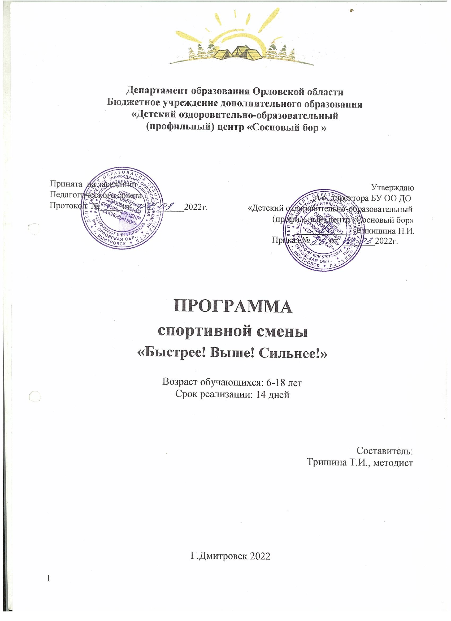

Краткая аннотация

- Полное название организации: Бюджетное учреждение Орловской области дополнительного образования «Детский оздоровительно – образовательный (профильный) центр «Сосновый бор»
- Название программы: «Быстрее. Выше. Сильнее»
- Цель программы: создание дополнительных возможностей для активного отдыха и оздоровления детей и подростков, занятости их физкультурно-спортивной деятельностью; осуществление комплексного подхода к организации каникулярного времени.
- Участники: Обучающиеся в возрасте от 6 до 18 лет
- Сроки реализации: 14 дней; 17.06.2022г.-30.06.2022г.
- Место проведения: Территория и здания детского центра «Сосновый бор».

Основные формы и методы реализации программы:

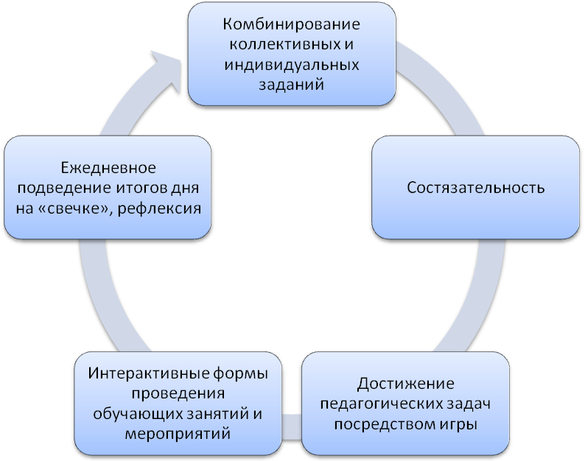

Пояснительная записка

Занятия физкультурой и спортом в летний период прекрасная возможность не потерять свою спортивную форму для одних, а для других прекрасная возможность не попасть под вредное влияние «улицы».
«В тренировках нет каникул» - эта формула становится правилом для воспитанников спортивных секций и клубов, победителей спортивных соревнований. Данная программа, которая будет реализована в детском центре «Сосновый бор», как раз и предназначена для тех, для кого девиз «Быстрее. Выше. Сильнее» становится в дальнейшем частью их большой и интересной жизни. По своей направленности Программа является комплексной, т.е. включает в себя разноплановую физкультурно-спортивную деятельность, объединяет различные направления оздоровления, отдыха и воспитания детей. Программа предусматривает комплексное решение поставленных задач через разнообразные формы занятости детей с учетом их возрастных, психолого-педагогических особенностей, физических способностей, возможностей и интересов, а также равномерное планирование деятельности ДЮСШ во время летних каникул.
Программа ориентирована на обучающихся ДЮСШ и обучающихся общеобразовательных учреждений Орловской области и спроектирована исходя из социального заказа родителей и потребностей обучающихся с учетом методического, кадрового, материально-технического обеспечения центра и разработана в соответствии с нормативно-правовыми документами.
Разработка Комплексной программы по организации спортивно-массовой и физкультурно-оздоровительной работы среди детей и подростков в летний период была вызвана:
- повышением спроса родителей и детей на организованный активный отдых школьников;
- обеспечением преемственности в организации учебно-тренировочной деятельности обучающихся ДЮСШ в течение учебного года и в летний период;
- модернизацией традиционных физкультурно-спортивных форм работы с детьми в каникулярное время;
- необходимостью использования творческого потенциала подростков и педагогов в реализации целей и задач программы.

Срок реализации программы: период летних каникул 2022 года. По продолжительности программа является краткосрочной – 14 дней.

Участники программы: обучающиеся в возрасте от 6 до 18 лет ДЮСШ, общеобразовательных учреждений. Орла и Орловской области.

Цель программы: создание дополнительных возможностей для активного отдыха и оздоровления детей и подростков, занятости их физкультурно-спортивной деятельностью; осуществление комплексного подхода к организации каникулярного времени.

Задачи программы:
1. Организовать эффективную спортивно-массовую и физкультурно-оздоровительную работу с детьми и подростками в летний период.
2. Привлекать максимальное количество детей и подростков к регулярным занятиям физической культурой и спортом.
3. Способствовать активному отдыху и организации досуга детей и подростков, развивать познавательную активность, творческий потенциал каждого ребенка.
4. Содействовать укреплению физического и духовного здоровья детей и подростков, формировать привычку здорового образа жизни.
5. Создать оптимальные условия для социальной адаптации детей и подростков с учетом возрастных особенностей.
6. Закрепить знания и навыки, полученные в течение учебного года на учебно-тренировочных занятиях и соревнованиях.
Отличительными особенностями Программы является расширение возможностей физического воспитания на основе планирования и организации физкультурно-спортивной деятельности во время летних каникул.

Детский оздоровительно-образовательный (профильный) центр «Сосновый бор» является уникальной платформой для формирования и развития активной гражданской позиции подростка. В условиях детского центра дети получает уникальную возможность приобрести те знания и умения, которые в будущем непременно станут источником новых интересов, возможностей в общении с друзьями и в собственном разностороннем развитии.

Актуальность программы заключается в том, что она предусматривает сочетание тренировочных занятий (под руководством тренеров-преподавателей ДЮСШ) с игровыми развлекательными и познавательными мероприятиями.

Принципы формирования отрядов могут быть как традиционными – по возрасту, так и по видам спорта, что является оптимальным для реализации задач данной программы.

Новизна программы.
На базе временного детского коллектива создаются спортивные отряды – команды. Деятельность спортивной команды предполагает развитие физических качеств подростков, формирование у них навыков организации спортивной деятельности, а также развитие коммуникативной культуры подростков.
Программа построена таким образом, что спортивная деятельность сочетается с другими видами деятельности: интеллектуальной, художественной, лидерской, творческой.

Комплексная программа по организации спортивно-массовой и физкультурно-оздоровительной работы среди детей и подростков в летний период состоит из пяти блоков, включающих в себя разноплановую физкультурно - спортивную деятельность и объединяющих различные направления оздоровления, отдыха и воспитания детей и подростков:
Структура и механизм реализации программы.
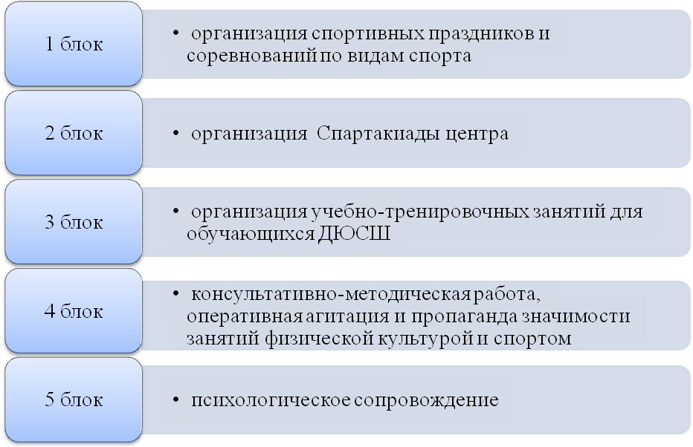

Циклограмма дня
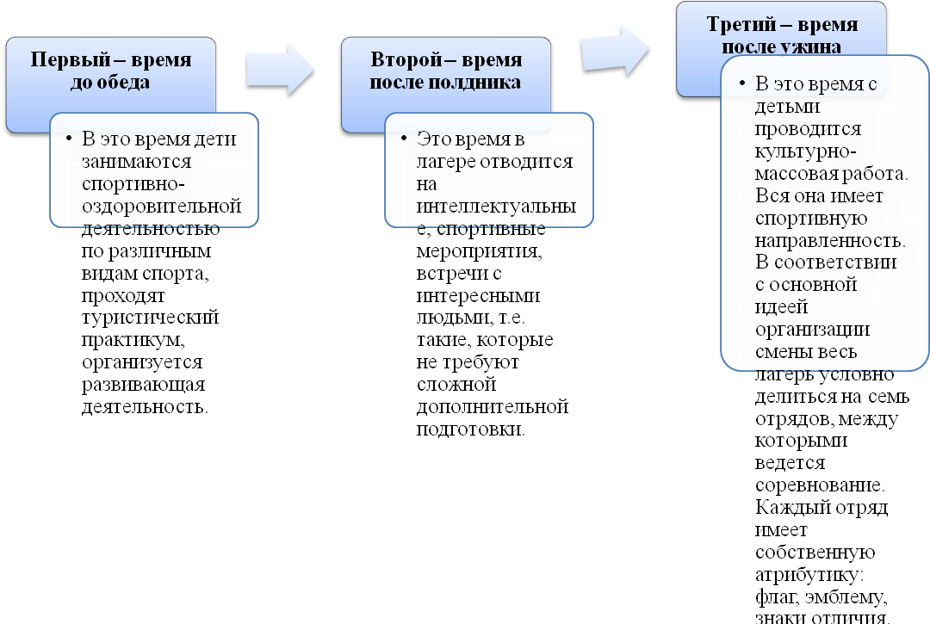

Программа смены предполагает взаимодействие с сотрудниками центра и приглашенными специалистами. В обязательную программу для каждого отряда входит:
Взаимодействие со специалистами.
· инструктаж по технике безопасности и охране труда
· инструктаж и беседа по ПДД
· беседа с психологом центра
· беседа с инспектором по делам несовершеннолетних

Организация спортивных отрядов по видам спорта, где содержанием занятия являются основные упражнения того или иного вида спорта.
Формы организации спортивно-оздоровительной деятельности
- Организация и проведение товарищеских соревнований между отрядами.
- Организация и проведение подвижных и спортивных игр разной направленности.
- Организация Туристического городка, который в течение смены живет на территории детского центра «Сосновый бор» в естественных природных условиях (палаточный лагерь). Организация природосообразного поведения в природе направлено на исследование и практическое улучшение состояние территории, укрепление здоровья, совершенствование туристических навыков.
- Оздоровительные походы в природу – использование естественных целительных факторов природы (стопотерапия, гидротерапия, ландшафтотерапия, эстетотерапия, лечение тишиной, ароматерапия).
Материальная база

  - Выгодное местонахождение детского центра “Сосновый бор”:
- привлекательный ландшафт;
- расположен в сосновом бору;
- экологически чистая зона.
  - В центре имеются: 5 спальных корпусов (165 мест), комнаты для кружковой работы, клуб, медицинский кабинет, столовая, футбольное поле, спортивные площадки.

Реализация спортивно-оздоровительной смены осуществляется в форме игры. Весь лагерь – Олимпийская деревня. Для участия в смене в «Олимпийскую деревню» прибывают сборные команды по различным видам спорта:
Игровая модель смены
- Футландия (страна мяча)
- Бойландия (страна рукопашного боя)
- Атландия (страна легкой атлетики)
- Тенландия (страна тенниса)
- Ритландия (страна ритмических видов спорта)
- Турландия (страна туризма)
- Билландия (страна бильярда)
Каждую страну возглавляет физорг (командир отряда) и спортивный комитет. У каждой страны есть своя символика: герб, флаг, отличительные знаки.
После открытия «Олимпийской деревни» команды начинают участвовать в разных соревнования, конкурсах. За каждую победу команды зарабатывают «золотые», «серебряные», «бронзовые» медали. Все результаты соревнований на Играх вывешиваются на специальных информационных стендах, на котором отображается количество медалей по командам. Информация меняется каждый день.
Все отдыхающие жители Олимпийской деревни имеют свои права, законы, обязанности.
Направляет и координирует всю деятельность в центре Вице президент олимпийского комитета (педагог-организатор) и судейский совет (инструктор по физической культуре, вожатский отряд, тренеры-преподаватели (воспитатели), педагоги дополнительного образования.
Высшим органом самоуправления является Общий сбор, который проводится ежедневно в начале и конце прожитого дня. На сборе принимаются важные решения, обсуждаются текущие вопросы, знакомятся с планом и подводятся итоги дня.
Организация самоуправления в центре
Совет капитанов собирается в начале каждого дня. На Совете капитаны получают необходимую информацию по организации дня, работе мастер-классов, конкретные задания отрядам по проведению дел, решают вопросы о поощрении (за активное участие в общественной жизни отряда, лагеря и за личный вклад) и применения штрафов (за нарушения дисциплины и т.д.). Совет имеет призовой фонд. Это может быть грамоты или сувениры. Решение принимается голосованием. Совет капитанов собирается регулярно один раз в день;

отдельные капитаны при необходимости собирают Совет в срочном порядке для решения каких-либо неотложных задач.
Сменное лидерство. Каждый ребенок имеет право выбирать и быть избранным лидером дня – капитаном. Условия выбора капитана: на отрядном огоньке, анализируя прожитый в центре день, ребята выбирают голосованием достойного возглавить отряд, приводят аргументы в пользу своего кандидата. Капитан – надежный помощник вожатого. Ему дается право поднятия флага, сдача рапорта, участия в жеребьевке, высказывание мнения отряда на Общем сборе. Капитан имеет свои отличительные лидерские знаки.
Функции капитана:
- координирует деятельность отряда в течение одного дня;
- информирует отряд о планах работы на день;
- оказывает помощь вожатым в решении организационных задач;
- участвует в работе Совета капитанов.

В отряде кроме капитана выбираются агент-PR, спорт-агент. Агенты также могут быть сменными в течение всей смены.
Понятийный словарь Олимпийской деревни
Спортивная смена – «Олимпийская деревня»;
Отряд - сборная команда;
Дети - спортсмены, капитаны команд, болельщики;
Директор центра - председатель олимпийского комитета;
Воспитатели - олимпийский комитет;
Педагог-организатор – главный судья;
Вожатые – тренеры;
Административный корпус - центр олимпийского комитета;
Специалисты - (инструктор по физической культуре, музыкальный работник, психолог) - судьи, рефери;
Отрядные дела - товарищеские встречи;
Общие дела Олимпийской деревни - сборы команд;

ПРИМЕЧАНИЕ: Терминология дорабатывается в центре, вместе с детьми во время работы смены.

Основные направления реализации программы
1 БЛОК
Организация спортивных праздников и соревнований по видам спорта
Общее руководство организацией и проведением соревнований осуществляет Вице президент олимпийского комитета (педагог-организатор) и судейский совет (инструктор по физической культуре, вожатский отряд, тренеры-преподаватели - воспитатели), педагоги дополнительного образования.
Соревнования проводятся с целью активного досуга детей и подростков, формирования здорового образа жизни, приобщения к систематическим занятиям физической культурой и спортом, выявления сильнейших спортсменов.

№п/п | Мероприятие | Участники | Сроки проведения
1 | Спортивный праздник, посвященный открытию (профильной) смены | Об-ся центра | Июнь
2 | Соревнования по легкой атлетике «Стартуют юные» | Об-ся центра | Июнь
3 | Турнир по мини-футболу | Об-ся центра | Июнь
4 | Легкоатлетический турнир «День рекордов» | Об-ся центра | Июнь
5 | День здоровья. Конкурсы и викторины, по здоровому образу жизни | Об-ся центра | Июнь
6 | Веселые старты, подвижные игры | Об-ся  центра | В течение смены
7 | Соревнования по видам спорта | Об-ся центра | В течение смены
8 | Супер Кубок по волейболу | Об-ся центра | июнь
9 | Спартакиада | Об-ся центра | в течение  смены
10 | Военно-спортивные игры ; Лазертаг, «Зарница» | Об-ся центра
11 | Просмотр фильма «Легенда 17» | Об-ся центра | Июнь

Общее руководство организацией и проведением соревнований осуществляет Вице президент олимпийского комитета (педагог-организатор) и судейский совет (инструктор по физической культуре, вожатский отряд, тренеры-преподаватели - воспитатели), педагоги дополнительного образования.
2 БЛОК
Организация Спартакиады в центре
Общее руководство Спартакиадой осуществляет оргкомитет центра. Методическое обеспечение Спартакиады возлагается на методический совет центра. Непосредственное проведение соревнований по видам спорта возлагается на главную судейскую коллегию (главный судья – инструктор по физической культуре).
Задачи Спартакиады:
- привлекать детей и подростков к здоровому образу жизни, занятиям физической культурой и спортом;
- способствовать формированию активной жизненной позиции, укреплению дружеских связей между командами центра, воспитанию чувства патриотизма;
- выявить сильнейших спортсменов и сильнейшие команды оздоровительного центра.
Спартакиада проводится на территориях оздоровительных центра.

Программа Спартакиады:
- Мини-футбол
- Пионербол
- Настольный теннис
- Стритбол
- Легкоатлетическая эстафета
- Волейбол
- Шашки
- «Русская лапта»

В программе Спартакиады возможны изменения видов соревнований по согласованию с инструктором по физической культуре.

Учебно-тренировочный процесс в рамках профильной смены на базе центра «Сосновый бор», планируется на основании программ по видам спорта и планов тренеров-преподавателей с систематическим проведением практических и теоретических занятий, контрольных упражнений, восстановительных мероприятий, соревнований и является продолжением учебно-тренировочного процесса, проводимого в ДЮСШ в период с сентября по май учебного года.
3 БЛОК
Организация учебно-тренировочных занятий для обучающихся ДЮСШ
Режим учебной недели представляет собой скорректированную систему организации учебно-тренировочных занятий на базе центра по утвержденному расписанию, включающую недельный цикл по 3-5 занятий в соответствии с этапом спортивной подготовки, соревновательную деятельность, спортивно-массовую и воспитательную работу.
Учебно – тренировочные мероприятия – форма образовательной, воспитательной и оздоровительной деятельности юных спортсменов в период летних каникул с круглосуточным пребыванием обучающихся в оздоровительном центре в рамках профильных спортивных смен.
Целями учебно–тренировочных мероприятий являются укрепление здоровья и спортивное совершенствование обучающихся ДЮСШ в избранном виде спорта, организация их досуга и содержательного отдыха, определение приоритетных задач спортивной подготовки на новый учебный год.
Для достижения данных целей решаются следующие задачи:
- пропаганда здорового образа жизни;
- практическая отработка знаний, умений и навыков в избранном виде спорта;
- повышение уровня мастерства спортсменов;
- формирование высоких нравственных и физических качеств, всестороннее развитие детской личности;
- укрепление дружбы между спортсменами, командами;
- популяризация и развитие спорта в Орловской области;
- повышение профессиональной подготовки тренеров-преподавателей.
Нахождение тренера-преподавателя рядом со своими спортсменами в течение всего дня дает замечательную возможность рационального построения всех взаимосвязанных сторон подготовки спортсменов – технической, тактической, физической, теоретической и психологической.
Тренеры-преподаватели ведут методическую и учебную документацию: рабочий план, предусматривающий выполнение задач в конкретных условиях, приблизительный объем тренировочной работы, распорядок дня, план воспитательной и культурно-досуговой работы.

Учебно – тренировочные мероприятия

№ п/п | Место  проведения | Сроки проведения | Участники | Количество
1 | БУ ОО ДО «Детский оздоровительно-образовательный (профильный) центр «Сосновый бор» | Июнь | Обучающиеся | 165

Особенностью учебно-тренировочного процесса в летнее время является возможность проведения тренировок в моделированных более трудных условиях (в лесу, в дождь, при ветре, в жару, в неприспособленных помещениях, при других затрудненных условиях), с соблюдением техники безопасности и под присмотром врача. Значительное повышение трудностей в тренировке, требующих от спортсменов предельной мобилизации всех сил и возможностей, является мощным средством для воспитания психической устойчивости, выдержки, самообладания.
В результате совместной деятельности тренеров-преподавателей и обучающихся ДЮСШ в летний период происходит сплочение коллектива, создается благоприятная атмосфера для дальнейшей спортивной работы и желания продолжать учебно-тренировочную деятельность.

4 БЛОК
Консультативно-методическая работа,
оперативная агитация и пропаганда значимости занятий физической культурой и спортом.
Информационное сопровождение Программы
Цель: привлечение внимания жителей города Дмитровска и Орловской области к спортивно-массовым мероприятиям в летний период.

№ п/п | Мероприятие
1 | Публикация статей на сайте центра, в городской газете:  - о работе спортивной смены «Юные спортсмены»;  - о лучших спортсменах и специалистах в области физической культуры и спорта;  - об итогах Спартакиады и т.д.
2 | Фоторепортажи с мест проведения спортивно-массовых мероприятий
3 | Выпуск листовок-молний «Итоги соревнований», «Наши победители»

Консультативно-методическая работа
Цель: формирование профессиональной компетентности педагогов в области организации спортивно-массовой и физкультурно-оздоровительной работы среди детей и подростков в летний период в сочетании с профессиональной мобильностью педагогов.

№ п/п | Мероприятие | Сроки проведения
 | Заседание Педагогического совета | В начале смены
 | Консультации по организации спортивно-массовых мероприятий в ОУ | В течение смены
 | Заседания судейской коллегии соревнований | В течение смены
 | Мониторинг физкультурно-оздоровительной и спортивно-массовой деятельности. Подготовка отчетов | В конце смены

Психологическая подготовка – важнейший аспект общей спортивной подготовки. Опытные тренеры говорят, что в успехе спортсменов 90% играет психологический настрой и только 10% - сама спортивная подготовка.
5 БЛОК
Психологическое сопровождение

Цель: проведение психологических тренингов, ролевых игр, анкетирование и тестирование специалистами Центра психолого-медико-социального сопровождения г.Дмитровска.

№ п/п | Мероприятие | Сроки проведения
1 | Индивидуальное обследование спортсменов:  -психологическое состояние;  - уровень спортивной мотивации;  - индивидуальные особенности | В начале смены
2 | Групповые занятия со спортсменами:  - саморегуляция и правильный психологический настрой | В течение смены
3 | Мини-лекции, практические занятия с педагогами:  -возрастные и индивидуальные особенности детей;  -психологическое здоровье  - приемы саморегуляции | В течение смены
4 | Проведение тренингов на командообразование, сплочение | В течение смены
5 | Консультационная помощь педагогам и подросткам | В течение смены
6 | Совместная разработка анкет и диагностик по исследованию ценностных ориентаций подростка, отношения к здоровому образу жизни, проверки эффективности реализации заявленных результатов программы | В течение смены
7 | Проведение исследований «Уровень удовлетворенности подростков от пребывания в центре», | Конец смены
8 | Проведение кинолектория «Я выбираю жизнь» о вреде курения и алкоголя для участников смен
9 | Эмоционально - психологический климат в коллективе | Начало смены

6 БЛОК
Учебно-познавательный
Цель: оказание помощи обучающимся в развитии в себе способности мыслить рационально, эффективно проявлять свои интеллектуальные умения в окружающей жизни.
Задачи: определить круг реальных учебных возможностей детей и зону его ближайшего развития; создать условия для продвижения в интеллектуальном развитии; формировать интеллектуальную культуру обучающихся, развивать их кругозор и любознательность; воспитывать бережное отношение к окружающей среде.

№ п/п | Мероприятие | Сроки проведения
1 | Занятия в кружках, секциях:  - «Юный турист»  - «Футбол»  - «Волейбол»  - «Баскетбол»  - «Разноцветная палитра»  - «Мир танца» | Июнь
2 | Тематические отрядные часы | Июнь
3 | Тематические викторины, конкурсы:  - «Брейн-ринг».  - «Звездный час».  - «Умники и умницы».  - «Знай права и соблюдай законы”. | Июнь
4 | Просмотр и обсуждение фильма «Время первых» | Июнь

Политику летней оздоровительной кампании определяют педагогические кадры. Для реализации Программы привлекаются тренеры-преподаватели ДЮСШ г.Орла, г.Дмитровска, студенты Болховского и Мезенского педагогических колледжей, педагоги МБУ ДО центра «Мечта» г.Дмитровска, медицинские работники ЦРБ г.Дмитровска.
Кадровое обеспечение Программы

Комплекс мер по реализации Программы

№ | Мероприятие | Сроки | Ответственный
 | Приказ по организации проведения смены | Май | Директор
 | Разработка программы профильной смены | Май | Методист
 | Подготовка планов тренировочной деятельности для учебно-тренировочных занятий | Май | тренеры-преподаватели
 | Разработка положений соревнований, | Май, июнь | Инструктор по ф/к, методист
 | Подготовка необходимого оборудования и инвентаря для учебно-тренировочных тзанятий | Май, июнь | Заместитель директора по АХЧ
 | Оформление информационного стенда «Спортивное лето – 2022» | Апрель,  в течение лета | Методист
 | Разработка сценариев спортивных праздников, открытия и закрытия смены | Май | Методист
 | Мероприятия по контролю за реализацией Программы:  - отчет о работе профильной смены в детском центре «Сосновый бор»  - отчет по Спартакиаде | Июнь | Методист
 | Приказ по итогам реализации Программы | Июнь | Директор

Контроль за реализацией Программы обеспечивает администрация центра.
Педагогический совет центра анализирует ход выполнения программы, корректирует выполнение программы.

Взаимодействие с учреждениями при проведении смены
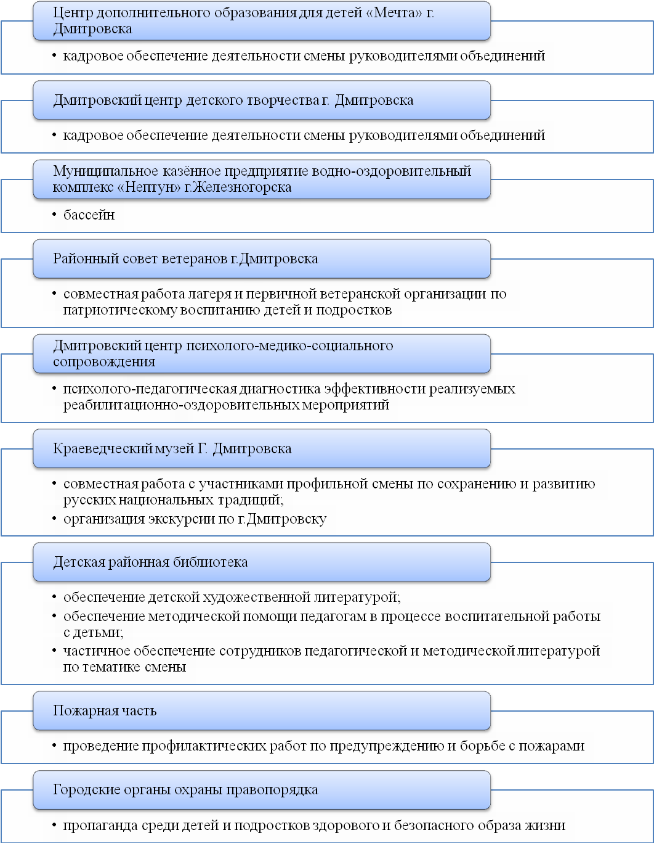

Методическое обеспечение
Методическое обеспечение предоставляет возможность членам педагогического коллектива не только участвовать в реализации уже готовой программы, но и принимать активное участие в её планировании и разработке, в апробации инноваций, стимулируя развитие педагогического творчества.
В соответствии с этим мы выделяем следующие задачи:
- создание методической базы для успешной реализации программы, оказание методической и консультативной помощи педагогам в процессе воспитательной работы с детьми;
- обобщение и распространение творческого опыта инструкторов по ф/к, педагогов и лучших вожатых;
- обеспечение сотрудников педагогической и методической литературой:

Л.И. Жук «Книжкины именины», «Каникулы без скуки», «Лето звездное, будь со мной!», С.В. Титов «Ура, каникулы!», сборник игровых программ, Н.А. Кузнецова и Д.Е. Яковлев «Управление методической работой в учреждениях дополнительного образования детей», Д.Е. Яковлев «Дополнительное образование», Ю.Н. Григоренко и У.Ю. Кострецова «Кипарис», методические рекомендации администрации Орловской области Комитета по делам молодежи «Шпаргалка для вожатого», С.В, Титов «Здравствуй, лето!», М.П. Кулаченко «Поехали!»

Список
спортивного инвентаря и оборудования
№  п/п | Инвентарь и оборудование | Количество
1 | Мячи футбольные | 7шт.
2 | Мячи волейбольные | 14 шт.
3 | Мячи баскетбольные | 7 шт.
4 | Мячи резиновые | 14 шт.
5 | Мячи теннисные | 50 шт.
7 | Шарики для настольного тенниса | 40 шт.
8 | Бильярдный стол | 1 шт.
9 | Скакалки | 60 шт.
10 | Баскетбольная площадка | 1 шт.
11 | Футбольное поле | 1 шт.
12 | Шахматы | 10 партий
13 | Шашки | 10 парий
14 | Городки | 4 комплекта
15 | Гимнастические маты | 5 шт.
16 | Спортивная площадка:  - бревно;  - брусья;  - турник;  - гимнастическая лестница | 1 шт.
17 | Сетки волейбольные | 2 шт.
18 | Ракетки для настольного тенниса | 18 шт.
19 | Стол для тенниса | 1шт.
20 | Сетки для настольного тенниса | 3шт.
21 | Ракетки для бадминтона | 14 шт.
22 | Площадка для городков | 1 шт.
23 | Волейбольная площадка | 1 шт.
24 | Место для прыжков | 1шт.
25 | Перекладина | 1шт.
26 | Полоса препятствий | 1 шт.
27 | Скалодром | 1 шт.

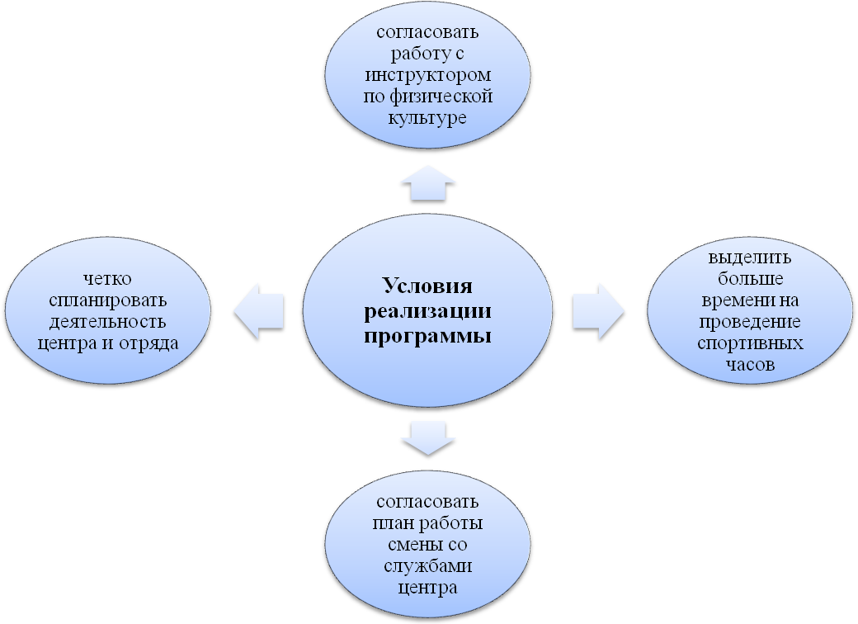

Для участия в программе особой подготовки детей не требуется, так как программа рассчитана на ребенка со средним потенциалом знаний в спортивной области.

1. Внедрение разнообразных форм спортивно – массовых мероприятий для детей и подростков. Создание творческой физкультурно-спортивной среды, обеспечивающей благоприятные условия для саморазвития и самовыражения личности каждого ребенка.
Ожидаемые результаты реализации программы
2. Увеличение количества детей, систематически занимающихся физической культурой и спортом.
5. Выявление резерва из числа обучающихся ДЮСШ для спортивного совершенствования.
6. Укрепление дружбы и сотрудничества между детьми разных возрастов.
7. Снижение темпа роста негативных социальных явлений среди детей и подростков; воспитание негативного отношения к вредным привычкам.

8. Повышение квалификации специалистов сферы физической культуры и спорта в области организации физкультурно-спортивной работы в летний период.
Уровень удовлетворенности подростков
от участия в программе
Коллективный анализ уровня достижения результатов будет происходить в конце смены.

Формулировка предполагаемого результата | Показатели достижения результата | Способы оценки и фиксации результата
Удовлетворённость подростка событиями смены в центре и своим участием в них | - Благоприятная оценка подростком событий смены и своего участия в ней  - Положительные высказывания о проведённом времени  Динамика изменений эмоционально-психологического климата в коллективе | Анкета «Твой взгляд» - проводится и обрабатывается психологом центра и анализируется на совещании по итогам реализации программы, результаты фиксируются в аналитической записке
КОНТРОЛЬ ЗА ВЫПОЛНЕНИЕМ ПРОГРАММЫ

Наименование | Сроки | Ответственный
Педсовет | Не реже 1 раза в смену | Директор
Производственное совещание | Не реже 2 раз в неделю | Директор
Оперативное совещание | Ежедневно | Старший вожатый
Заседание совета детского самоуправления | Ежедневно | Вожатые
Линейка | Ежедневно | Старший воспитатель

Список используемой литературы

- Ежова Н.В. Лето звонкое, громче пой! Сценарии праздников, конкурсов, спортивных мероприятий для школ и детских оздоровительных центров [Текст]./ Н.В. Ежова. - Ростов н/Д.: Феникс, 2004. – 192 с.
- Загородный летний лагерь. 1-11 классы [Текст]./ сост. С.И. Лобачева, В.А. Великородная, К.В. Щиголь. – М.: изд-во «ВАКО», 2006. – 208 с.
- Озолин Н.Г. Настольная книга тренера: Наука побеждать [Текст]. / Н.Г. Озолин. – М.: Изд-во «Астрель», 2002. – 863 с.
- Никитушкина Н.Н. Управление методической деятельностью спортивной школы [Текст]./ Н.Н. Никитушкина. – М.: Советский спорт, 2012. – 200 с.

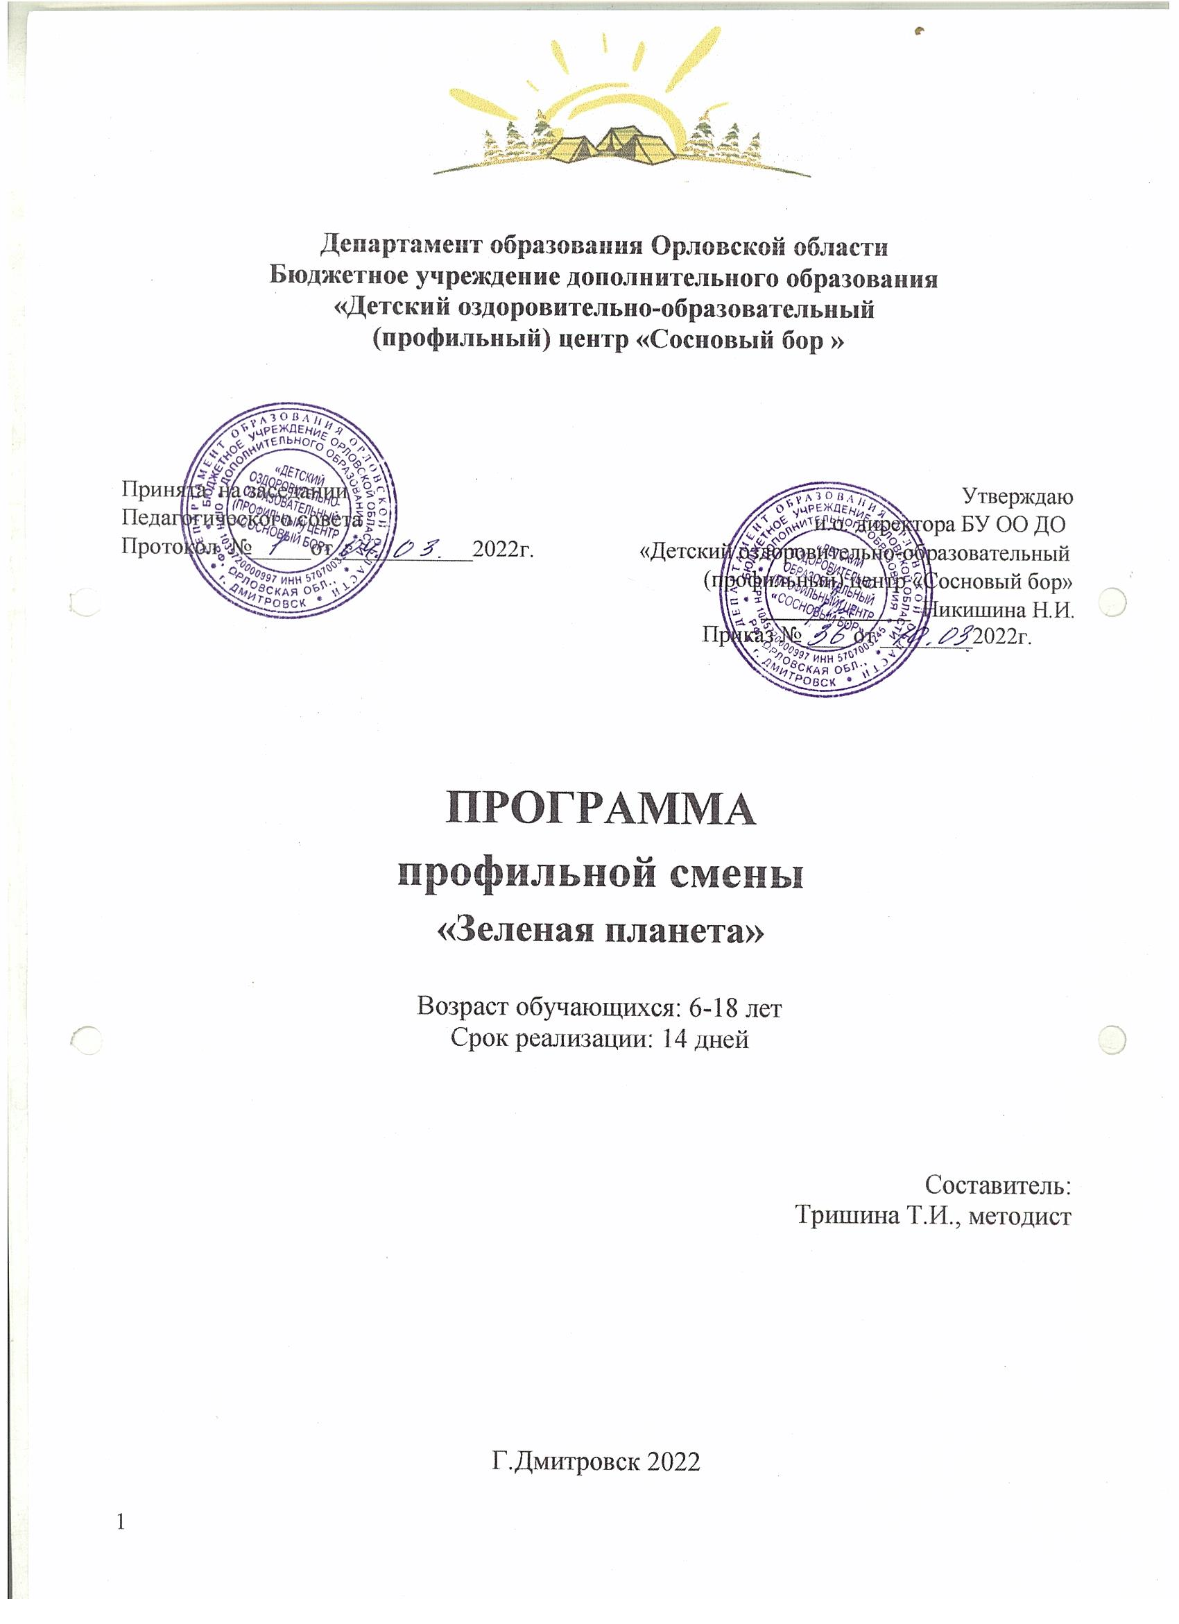

ПОЯСНИТЕЛЬНАЯ ЗАПИСКА.
Летний период – это поистине «горячая» пора и для родителей и для школы. Родителям проблема - «Куда определить ребёнка во время каникул, чем его занять?». Школе – «Как занять ребёнка?»
Лагерь – это сфера активного отдыха, разнообразная общественно значимая досуговая деятельность, отличная от типовой назидательной, дидактической, словесной школьной деятельности.
Лагерь дает возможность любому ребенку раскрыться, приблизиться к высоким уровням самоуважения и самореабилитации.
Детские оздоровительные лагеря являются частью социальной среды, в которой дети реализуют свои возможности, потребности в индивидуальной, физической и социальной компенсации в свободное время. Летний лагерь является, с одной стороны, формой организации свободного времени детей разного возраста, пола и уровня развития, с другой – пространством для оздоровления, развития художественного, технического, социального творчества.
Одним из противоречий современной эпохи, затрагивающим самые основы существования цивилизации, является все углубляющееся противоречие между обществом и природой. В связи с этим чрезвычайно ответственное значение приобретает целенаправленная работа по формированию экологической культуры.
Экологическая обстановка с каждым днем ухудшается все больше и больше, тем самым вызывая огромную тревогу и беспокойство. Лесные пожары, возникающие из-за безответственности человека, вырубки лесов, обмеление и заиливание рек, оскудение природных ресурсов, выбросы вредных веществ в атмосферу, почти повсеместное загрязнение окружающей среды, свалки отходов и горы мусора – всё это происходит без контроля общественности, а подчас при её безразличии к окружающей среде. Всем знакомы засыпанные мусором городские и деревенские улицы, обезображенные заборы, сломанные деревца и растоптанные клумбы – свидетельства низкой экологической культуры в быту.
Природа – первооснова красоты и величия. Мы не её владыки, и природа не наша раба.
Мы – её часть и призваны быть не жадными потребителями, а мудрыми друзьями, и от экологической воспитанности людей зависит состояние природы в будущем.
По словам В.А.Сухомлинского, чтобы ребёнок научился понимать природу, чувствовать её красоту, читать её язык, беречь её богатства, нужно прививать эти чувства с детства.

Вот почему сегодняшняя экологическая ситуация – предмет всего гражданского воспитания. Воспитание гражданина – это воспитание в человеке уважения к себе как социально-значимой личности. Только ощущая себя как социально-значимую личность, человек стремится изменить окружающий мир. Поэтому важно научить людей создавать вокруг себя благоприятную среду и вести себя так, чтобы самим было приятно, чтобы чувствовать самоуважение от того, как живёшь, а не отвращение и беспомощность.
Учить детей понимать и любить природу, значит, воспитывать их людьми нравственными, для которых трудовая и производственная деятельность будет связана с ответственностью за её экологические последствия. Формирование экологического сознания, бережного отношения ко всему живому – одна из самых насущных задач современного воспитания. Данная программа предлагает решать её путём вовлечения детей и подростков в практическую природоохранную и трудовую деятельность.
Загрязнённый воздух и вода не знают границ. Экологическое настоящее и будущее у всех народов общее.
Немалую роль в улучшении экологической обстановки могут сыграть детские организации, которые могут активно участвовать в природоохранной деятельности, изучении состояния окружающей среды и т.д.
Пользуясь этой программой, хотелось бы, чтобы ребенок осмыслил, что он является частицей окружающего мира и осознавал гражданскую ответственность за свои действия, понимал ценности человеческой жизни как величайшего дара природы. Чтобы человек захотел сделать свой дом, участок, двор, улицу, село или город чистыми, ухоженными и по возможности экологически безопасными, чтобы видел экологическую ситуацию и учитывал её в своём поведении, чтобы человек был убеждён в том, что он и его семья заслуживают чистой, красивой и здоровой жизни.
Даже самые элементарные понятия об экологической культуре должны начинаться с самого детства.
Работу начатую учителем и учениками в течении учебного года- на уроках природоведенья, на внеклассных мероприятиях необходимо продолжить и в летнее время.
Программа «Зеленая планета!» составлена на основе концепции духовно – нравственного воспитания и нацелена на формирование бережного отношения к богатствам природы и общества, экологически и нравственно обоснованного поведения в природной и нравственной среде.
Одна из содержательных линий программы включает вопросы, связанные со здоровьем и безопасной жизнедеятельностью детей, и нацелена на формирование соответствующих умений и навыков.

Наряду с овладением правилами гигиены, необходимо обучать умению ориентироваться в ситуациях, которые могут представлять опасность на улице, на дороге, при контактах с незнакомыми людьми.
Центром воспитательной работы лагеря является ребенок и его стремление к реализации.
Пребывание здесь для каждого ребенка – время получения новых знаний, приобретения навыков и жизненного опыта. Это возможно благодаря продуманной организованной системе планирования лагерной смены.
Детям предоставлена свобода в определении содержания их отдыха. Участие в дополнении основных направлений плана, конкретизация планирования каждого дня дает возможность детям самореализации.
Участники программы
Экологическая смена комплектуется из числа обучающихся 6 – 18 лет, продолжительность пребывания в лагере 14 дней.
Программа разработана в соответствии с нормативно-правовыми документами.
- Конституцией Российской Федерации
(принята всенародным голосованием) 12.12.1993, с изменениями,
одобренными в ходе общероссийского голосования 01.07.2020).
- Конвенцией о правах ребенка (одобрена Генеральной Ассамблеей ООН
20.11.1989, вступила в силу для СССР 15.09.1990).
- Федеральным законом от 29.12.2012 № 273-ФЗ «Об образовании в
Российской Федерации».
- Федеральным законом от 31.07.2020 № 304-ФЗ «О внесении изменений
в Федеральный закон «Об образовании в Российской Федерации»
по вопросам воспитания обучающихся».
- Федеральным законом от 24.07.1998 № 124-ФЗ «Об основных гарантиях
прав ребенка в Российской Федерации».
- Федеральным законом от 30.12.2020 № 489-ФЗ «О молодежной
политике в Российской Федерации».
- Приказы №№286,287 Министерства просвещения Российской
Федерации об утверждении ФГОС начального общего образования и
ФГОС основного общего образования от 31 мая 2021 года.
- Стратегией развития воспитания в Российской Федерации на период до
2025 года (утверждена распоряжением Правительства Российской
Федерации от 29.05.2015 № 996-р).
- Указом Президента Российской Федерации от 21.07.2020 № 474 «О
национальных целях развития Российской Федерации на период до 2030
года».
- Планом основных мероприятий, проводимых в рамках Десятилетия
детства, на период до 2027 года (утвержден распоряжением

Правительства Российской Федерации от 23.01.2021 № 122-р).
- Государственной программой Российской Федерации «Развитие
образования» (утверждена Постановлением Правительства Российской
Федерации от 26. 12.2017 № 1642).
- Федеральным проектом «Успех каждого ребенка» (утвержден
президиумом Совета при Президенте РФ по стратегическому развитию и
национальным проектам, протокол от 24.12.2018 № 16.).

ЦЕЛИ И ЗАДАЧИ ПРОГРАММЫ
Цель: создание условий для обеспечения активного, интеллектуального и эмоционально насыщенного летнего отдыха и всестороннего развития личности ребёнка на основе его включения в жизнедеятельность загородного лагеря.
Задачи программы:
Организация разнообразной досуговой деятельности, и прежде всего – активного общения с природой.
Привлечение к активным формам деятельности учащихся группы риска.
Создание системы физического оздоровления детей в условиях временного коллектива.
Преодолеть разрыв между физическим и духовным развитием детей средством игры, познавательной и трудовой деятельностью.
Формирование у школьников навыков общения и толерантности.
Утверждение в сознании школьников нравственной и культурной ценности
Привитие навыков здорового образа жизни, укрепление здоровья.
Приобщение ребят к творческим видам деятельности, развитие творческого мышления.
При написании программы педагогический коллектив руководствовался принципами, заложенными в воспитательной системе образования:
Принцип нравственного отношения друг к другу, к окружающему миру;
Принцип творческого отношения к делу;
Принцип добровольности участия в делах;
Принцип учета возрастных особенностей детей;
Принцип доступности выбранных форм работы.
Легенда
Участники смены становятся гостями «Зеленой планеты». Они условно делятся на племена зеленых (северяне, южане и т.д.). Зеленая планета населена множеством существ и духов, расположение которых надо заслужить и начать с ними контактировать. Как это сделать? Для этого надо постараться вести себя так, что бы не навредить жителям планеты, показать все свои лучшие качества, которыми должен обладать человек и тогда духи будут к вам благосклонны и откроют тайну зеленой планеты. Как понять, что жители планеты и духи приняли вас? О, будет дан знак, но для этого надо быть очень внимательным, чтобы не пропустить его. Знаком будет некий заранее выбранный тотем у каждого отряда, или общий тотем у сцены - дерево например, на него каждый раз будут привязываться рано утром ленточки, когда дети еще спят и послания, анализирующее прожитый день. Так же здесь духи начисляют «озики» - вознаграждение за понравившееся дело. Экологические экскурсии вокруг «Зеленой планеты» проходят с целью изучения зеленой планеты, возможна небольшая операция «забота» - уборка мусора - позволит снискать благосклонность жителей планеты. В конце смены организовывается ярмарка, где за «озики» можно будет купить различные вещи. Вечером организовывается костер, а тайну «Зеленой планеты» откроется ночью, на берегу озера, когда костюмированный персонаж расскажет легенду возникновения Белого озера. Гнев духов выражается в том, что они не повязывают ленточку на тотем.
Словарь проекта программы:
Духи-жители планеты;
Каждый отряд – племена, Северяне, Южане, племя восхода солнца;
- начальник смены – избранный вождь;
- старшая вожатая - старейшина
- воспитатели – совет «Старейшин»;
- вожатые – вожди племен.
- «сосноборики» - вознаграждение дух
ЭТАПЫ РЕАЛИЗАЦИИ ПРОГРАММЫ
Подготовительный (определение первоначального состояния деятельности лагеря).
Диагностический (определение роли, склонностей, способностей детей)
- Создание коллектива воспитателей и вожатых
Ознакомление с программой
Учеба воспитателей, вожатых
Подготовка сценариев, оформление иллюстрированных материалов
Запуск игры
Проведение диагностики (анкетирование, опрос)
Проведение мероприятий (занятий, конкурсов)
Практический:
Деление на блоки
Реализация программы лагеря
Участие в конкурсах программ
Работа инициативной группы
Формирование команд для участия в мероприятиях
Выпуск газеты
Вручение символики
Итоговый
Подведение итогов реализации программы
Анализ реализации программы, корректировка
Итоги диагностики
Администрация лагеря начинает работу задолго до открытия лагеря. Это время называют подготовительным периодом. В это время приводится в порядок территория лагеря и документация, а также решаются вопросы подготовки сотрудников.
Составляется примерный план работы отряда на смену, учитывая возрастные особенности детей.
Подготавливается материалы, которые могут пригодиться в течение смены (сборники с играми, песнями, сценариями и т.д.)
Лагерная смена условно делится на три периода: организационный, основной и заключительный.
1.Организационный период длится первые 2 дня. В этот период происходит знакомство детей между собой, с воспитателями и лагерем, адаптация к новым условиям жизни (режим дня, бытовые условия и т.д.), определение ролей, которые дети будут выполнять в коллективе («лидер», «исполнитель», «художник», «креативщик», «критик» и т.д.). Организационный период - это очень трудное время и для детей, и для воспитателей. В первые дни перед воспитателем стоит несколько задач:
- познакомиться с отрядом (запомнить каждого ребенка по имени, узнать некоторые их личностные особенности, выявить интересы).
перезнакомить детей между собой, рассказать о правилах и традициях лагеря, составить законы жизни отряда).
создать уютную атмосферу (красиво оформить отряды), дать возможность проявить себя в мероприятиях различной направленности, сплотить отряд (проводить игры, направленные на сплочение, выбрать отрядную символику - название, девиз, песня, эмблема, создать отрядный уголок)
включить детей в деятельность, раскрыть перед ними перспективы этой деятельности (составить вместе с детьми план смены)
создать эмоциональный настрой на яркую, интересную будущую совместную жизнь (с первого дня проводить с детьми веселые, интересные, неожиданные мероприятия и игры).
2. Основной период характеризуется своей стабильностью: ребята привыкают к воспитателям и их требованиям, к режиму дня, к жизни в коллективе. Отряд входит в определенный ритм: подготовка мероприятия, проведение, снова подготовка.
В основной период задачами вожатого становятся формирование коллектива и развитие в нем самоуправления. Это достигается путем объединения ребят вокруг какой-либо деятельности, проведения КТД (коллективных творческих дел), передачи некоторых полномочий ребятам- лидерам.
На середину лагерной смены приходится второй пик трудности — «пик привыкания». В данной обстановке часто возникают конфликты между детьми. Для преодоления пика привыкания провести такое мероприятие, которое бы встряхнуло ребят, полностью поменяло окружающую обстановку, явилось бы крупной «авантюрой». Например, «Украденный полдник», «Праздник нечистой силы», «Зарница». Данные мероприятия продумываются заранее и готовятся либо вообще без участия детей данного отряда («Украденный полдник»), либо, наоборот, полностью задействуя их в подготовке. Самое главное «перевернуть все с ног на голову».
Заключительный период начинается за 2 дня до конца смены. Это время подготовки к закрытию лагерной смены, подведения итогов и самых ярких, запоминающихся событий.
Провести генеральную уборку помещений.
Основное назначение деятельности заключается в организации единой образовательной среды развития личности ребенка, приобретение им необходимых знаний, умений, навыков, жизненного опыта адекватного поведения в экстремальных ситуациях.
Программа реализуется в течение 14 дней, представляет собой оздоровительную экологическую смену профильного лагеря, воспитательно-оздоровительный процесс которой включает два блока: экологический и оздоровительный, интеллектуально – развивающий, спортивный, патриотический.
БЛОКИ ПРОГРАММ СМЕН
Оздоровительный:
- утренняя гимнастика;
- рациональное сбалансированное питание;
- режим дня, дневной сон;
- закаливание, солнечно-воздушные ванны;
- спортивные мероприятия.
Интеллектуально-развивающий:
- игры, беседы, ток-шоу, концертно-развлекательные программы,
- работа творческих кружков по интересам;
- встречи с интересными людьми;
- встречи с музыкальными и хореографическими коллективами.
Спортивный:
- футбол, пионербол, волейбол, теннис;
- спартакиады, товарищеские встречи;
- эстафеты, весёлые старты;
- плавание, игры на воде.
Экологический:
- изучение особенностей края;
- бережное отношение к природе, лесу, воде;
- трудовые десанты;
- зелёный патруль;
- экологические игры на местности.
Патриотический:
- уважение к российской символике - гимну, флагу, культуре и традициям своей страны;
- уважение к ветеранам войны и труда;
- проведение «Дня патриота».
- конкурс рисунков на патриотическую тему;
- День России;
Создание условий для оздоровительного режима
Необходимость определенного распорядка дня основана на принципе биоритмии. Для наиболее эффективного оздоровительного режима в повседневной жизни ребенка реализуется следующая триада:
-достаточная двигательная активность с преобладанием циклических упражнений;
-достаточные умственные нагрузки;
-превалирование положительных эмоций.
В режиме повторяются следующие моменты: время приема пищи, общая длительность пребывания ребят на открытом воздухе при выполнении физических упражнений, минуток здоровья, экскурсий, прогулок, практических занятий. Все остальные компоненты режима варьируются.
Профилактическая работа и закаливание
Огромную роль в оздоровлении играют природные и климатические факторы, которые способствуют закаливанию детей, повышению устойчивости организма к различным заболеваниям.
Профилактические и закаливающие мероприятия:
дыхательная гимнастика – включена в упражнения утренней гимнастики;
босохождение – кроме закаливающего воздействия, способствует профилактике плоскостопия.
Оздоровительные и закаливающие мероприятия проводятся с использованием естественных природных факторов (воздуха, солнца, воды), а также физкультурных и спортивных занятий. Все закаливающие мероприятия проводятся под руководством воспитателя.
В условиях реализации ФГОС с целью создания условий для расширения интеллектуальных и творческих способностей в течение лагерной смены будут работать кружки:
- «Природа и творчество»
_ «Волшебный бисер»
- «Школа туриста»
- «Тропинки в удивительный мир растений»
Секции:
- Футбол»
- «Волейбол»
- «Настольный теннис»

КЛЮЧ ДЛЯ УСПЕШНОЙ РЕАЛИЗАЦИИ ПРОГРАММЫ
1. Чётко спланированная работа;
2. Учёт и ориентация на возрастные особенности детей;
3. Индивидуальный подход к ребёнку;
4. Личностный подход к ребенку;
5. Первоначальное оформление отряда как коллектива единого и создание положительной эмоциональной атмосферы;
6. Чётко выработка имиджа отряда с названием, девизом, отрядной песней, уголком, творческим отчётом о лагерных делах.

Задачи для педагогов и сотрудников лагеря на смену
Лагерь преобразуется в племена. В него войдут по одному представителю от каждого племени.
1. В каждом отряде назначается вожак команды.
2. Вожатые ежедневно ведут учет, какая команда получила больше медалей.
3. Вожатые проводят беседы о бережном отношении к природе, животным, окружающей среде. Каждые три дня выходит газета, подготовленная племенами во время деятельности кружка «пресс - стена»
4. Работа кружков направлена на отражение экологической и здоровьесберегающей темы. В конце смены – выставка творческих работ.

